鳳飛飛1.9版目前需優化統整

遊戲介面

1.旺衰榜直接移除，把押注前6高的會員名稱顯示放大在該部份。
投注金額前六高的會員依照等比例距離塞滿原先旺衰版面的空間
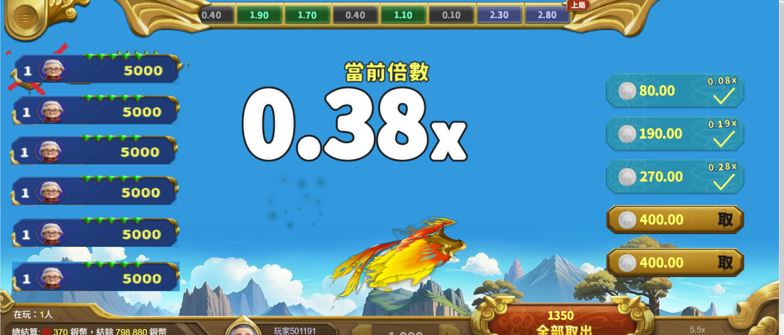

2.上方介面圖片空間過大，請依照比例調整到符合頁面顯示範圍
功能選單請貼近畫面左上角，歷史倍率呈現請往上移動。
目前版本

修正後需要貼合

3.不管房間人數多少左側只顯示六位投注額最高玩家領取獎金的狀態表現，目前統一色調並且沒有變色項目
該處底色需新增，紅底，綠底圖示，並且上方的小綠燈也要一併修改。
- 領收後需顯示當時領收的賠率，目前我方只會顯示投注金額固定不動
[1017.mp4]
目前版本1.9左上角分數只會顯示投注金額不會有任何變動
[1017-1.mp4]
需要數字會跳動顯示並且結束的時候顯示賠率，若還有單注未領完 仍持續撥放賠分的跳動(白字

- 我方的圖片呈現方式，沒有贏錢的倍數/輸贏的文字顏色改變/上方燈號保持全亮，下方一一提出需改正的圖片參考圖

我方的顯示方式
- 各注都領完顯示總得分(含原押注，綠底黃字)

- 鳥爆掉時若有各注未領，顯示積分以已領累計總得分(不扣除押注，綠底黃字)

- 若鳥爆掉時所有注都還未領，則顯示所有押注分(紅字輸前負數符號)

- 沒有進行任何領取前，上方燈號是不會發亮的

- 有領取後燈號隨著領取的數量點燈，圖示為五注領取了一注1個綠燈
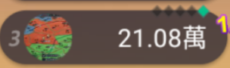
- 沒有任何領取鳥死掉，圖示為五注全沒領取五個燈變成紅色

- 有進行領取但是最後還有剩下沒領取的，圖示為3注領取2個綠燈，1個沒領取就爆炸紅燈


4.UI介面，在線人數移除(我方鳳飛飛無聊天室寄信功能)
- 在線人數移除
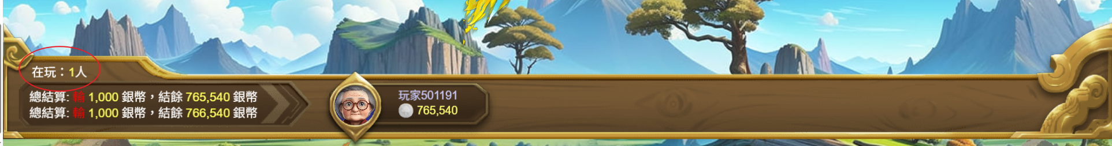

5.右方點選領取投注額的時候需要自動扣除5%顯示最終實際獲得彩金
- 領取彩金時會出現延遲跟計算錯誤的情況，以下圖為例
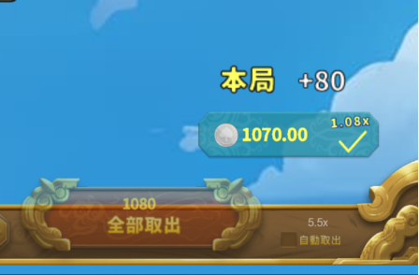
1.本局+80是錯誤的，這裡應該顯示(1000*1.08)-(1080*5%)-1000=+26
2.點選取回的圖片跟實際獲得的資金圖片倍數有差距，是在1.08取回的含本金黃字顯示應該為1080不是1070
- 應修改為下方圖片顯示內容
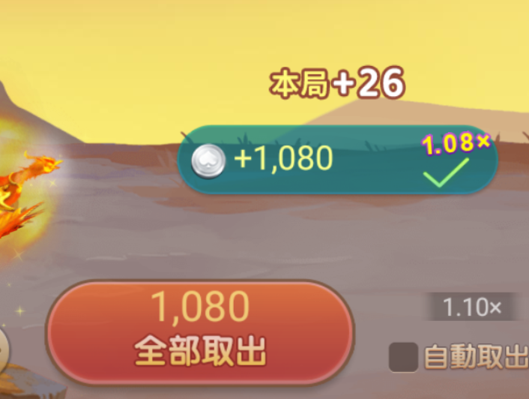

6.右下方的自動投注功能新增選單彈窗
- 首先最下方投注頁面的排版修改位置，需在自動取出旁新增一個掛機功能，並縮小押注的圖片大小
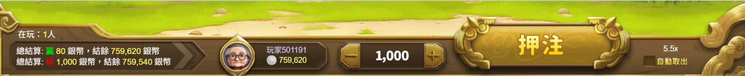
目前的圖片顯示
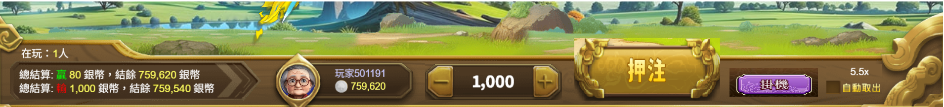
插入新功能的位置
- 掛機功能點開後需要有的彈窗配置以及彈窗出現位置
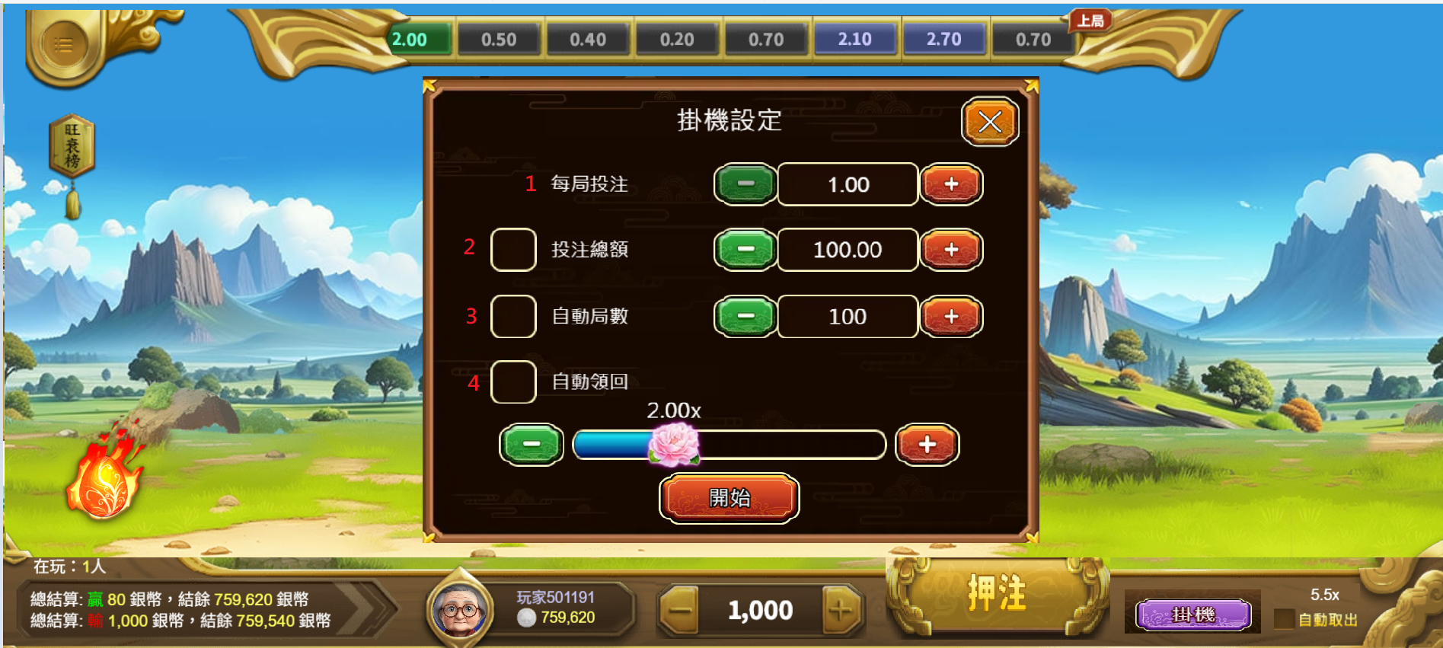
1.每局投注=>修改為:每局投注次數:最少1次，最多5次，沒有那個小數點後面的兩個0這張圖是示意圖。
2.投注總額=>修改為:每注投注金額，上方選1，投注總額選100，這樣每局就是自動幫忙下注100，上方選2，下方選100，這樣每局就是自動投注兩注，1注100，總共200
3.自動局數=總共需要執行幾次自動投注，如果沒有餘額繼續投注也會停止
4.自動領回=設定每一局要在幾倍時自動取回/如果沒有勾選自動領回系統不會幫你領回，需要手動點選取回!!

7.鳳凰羽毛掉落表演
爆羽毛分大中小三種效果:玩家自己，排行榜的第一名，左側排行其他玩家的第一次cash out
- 當遊戲中的玩家，自己跳車的時候效果應當為最大(如果玩家本身就是左側排行榜的其中一人只顯示該效果其他效果不顯示)
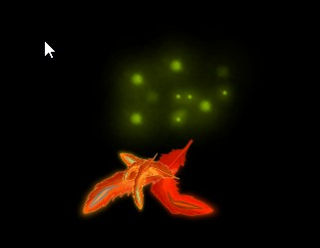
- 左側的排行第一名時如果選擇跳車，羽毛掉落呈現為下圖
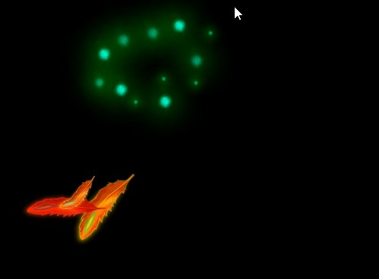
- 左側的排行剩餘的前五名選擇cash out，羽毛掉落呈現為下圖
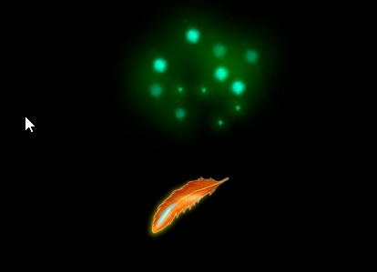

8.投注後的飛行過程，領取，爆掉三個表現方式

一，飛行過程
投注時間結束後，鳳凰飛行期間右邊的圖示，正常飛行跑倍率圖片如下
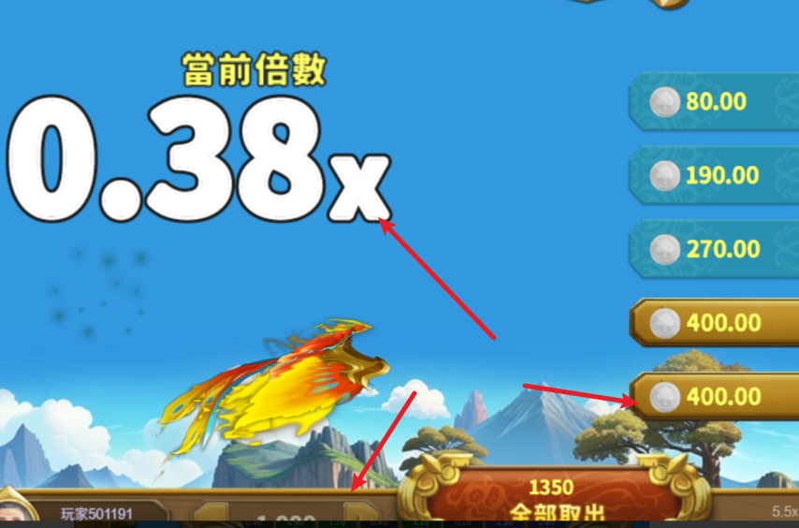
飛行途中顯示的數字=投注額*當前倍數=目前飛行的金額
表現的框框依照普通框為主尺寸:224*48

銀幣+當前獎金+取

二，領取
飛行途中鳥還沒死掉前按下，飛行狀態的取，會立刻領取當前賠率的獎金
表現的框框依照綠底框為主尺寸:227*60

銀幣+(投注額*倍率)派彩金額+右上角的取出時倍數+V

二，爆掉
如果在鳥死掉後，還有投注沒有進行CASH OUT的操作，會顯示出輸掉的本金以紅字表現加上半黑透明框尺寸為:200*30

銀幣+扣除的本金

9.歷史投注紀錄

介面功能詳細說明
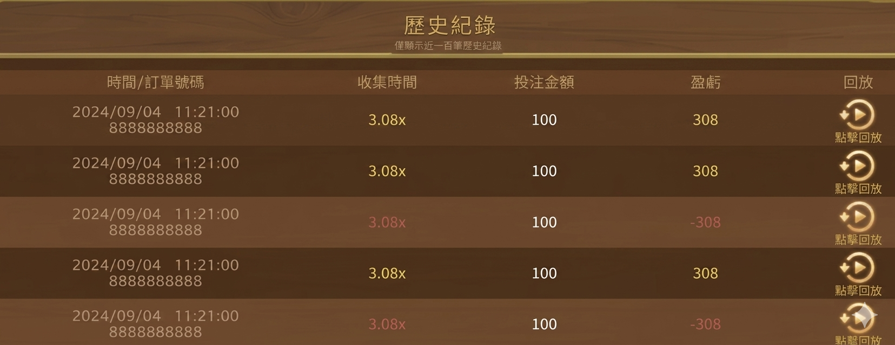
這張圖表列出了最近的遊戲明細，各欄位的意義如下：
- 收集時間 =(倍率)：這是該次旋轉或回合所達成的倍數回報（例如 3.08x），代表你的獲利倍率，上方文字麻煩修改成倍率。
- 投注金額：你該次遊戲所投入的成本（例如 100 點）。
- 盈虧：該次遊戲最終的淨損益(須扣除本金才會視實際盈利)。
- 黃色正值 (308)：代表贏錢，金額通常是投注金額乘以倍率。
- 紅色負值 (-308)：代表輸錢。
這邊歷史紀錄只會顯示玩家最後遊戲的一百場，時間保留為90天內的注單，如果超過九十天以上的注單，就算有最後100筆的紀錄，但是會員也只會顯示90天內投注紀錄
- 回放:點擊後可以查看到，該場比賽鳳凰的實際飛行畫面，還有該會員當下跳車的倍率紀錄。

10.前端畫面表現和倍率設置

1. 贏錢的機率是多少
簡單來說：倍數越高，成功的機會就越低。
- 幾乎穩贏（1.01倍）： 成功率高達 99.9%。雖然幾乎必勝，但賺得非常少。
- 翻倍挑戰（2倍）： 成功率大約是 49%。就像擲硬幣一樣，一半一半。
- 小發橫財（10倍）： 成功率降到約 10%。平均每玩 10 次才會出現 1 次。
- 夢想成真（100倍）： 成功率不到 1%。這需要極大的運氣。
- 終極大獎（1000倍以上）： 出現機率低於 0.06%，這是給超級幸運兒的獎勵。

2. 鳳凰是怎麼飛的？
為了讓遊戲看起來更真實、有緊張感，鳳凰的飛行不是直線，而是有「仰角」的：
- 起飛階段： 剛開始的前 1 秒，鳳凰會平穩起飛，讓你有一點反應時間。
- 爬升變化： 隨著倍數增加，鳳凰飛行的角度會越來越斜（最高會達到 89 度，幾乎是垂直向上飛）。
- 畫面限制： 鳳凰不會飛出螢幕外。當它飛到一定的水平距離（5個單位）或高度（2.5個單位）後，就會固定在那個軌跡持續飛行。

3. 玩一局要多久？
我們控制了飛行的速度，讓玩家既感到刺激又不會覺得太久：
- 前期（1~2倍）： 大約飛3~7秒。這是最容易掙扎要不要領錢的時候。
- 中期（12倍）： 鳳凰會飛大約 32 秒。這時候畫面的張力會變強。
- 後期（100倍）： 如果鳳凰能撐到 82 秒 還沒墜毀，玩家就能拿到百倍大獎。
附上倍率跟說明文件(給工程看的)
[Crash 試算.xlsx]

11.鳳飛飛的投注區間以及顯示方式
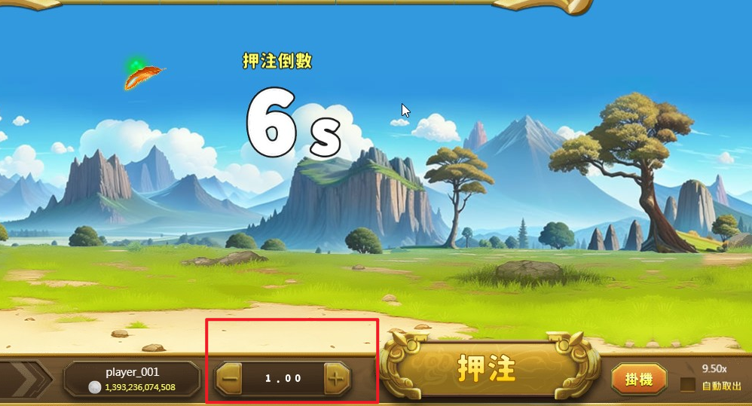
1.如果從1開始，按-不會變動，或是跳到最大值2000000
2.如果點到上限2000000，按+也不會在變動或是跳回1
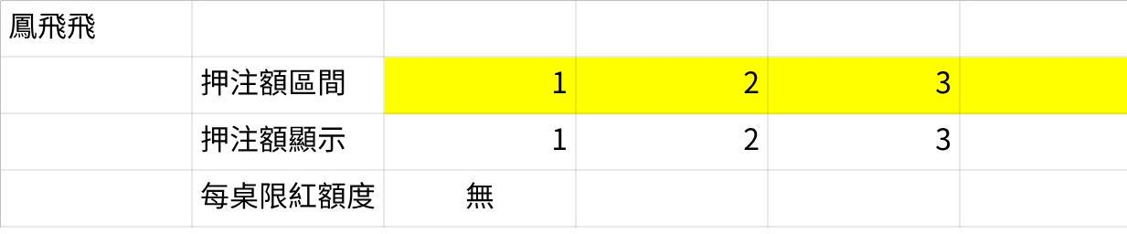
点击图片可查看完整电子表格

12.相關的錯誤提示
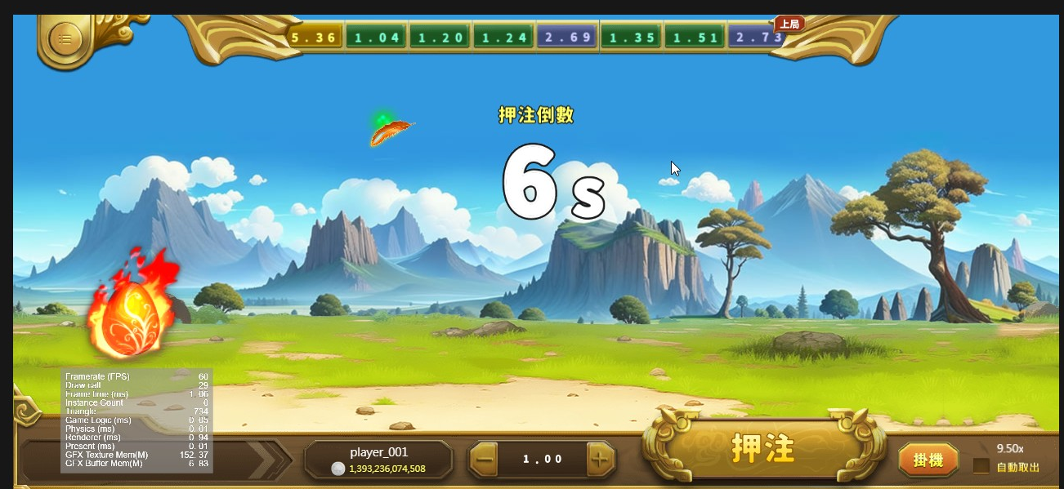
- 餘額不足 (初始檢查)
- 觸發時機： 玩家在點擊「押注」按鈕前，若「當前顯示的下注額」 > 「玩家總餘額」。
- UI 表現： 彈出暫時性提示（Toast）。
- 提示文字： 「您的積分不足」

- 多次押注餘額檢查
- 觸發時機： 遊戲允許單局多筆下注（最多 5 次）。每點擊一次「押注」，後端或前端邏輯需即時扣除預計餘額。當剩餘餘額不足以支付下一次點擊的下注額時。
- UI 表現： 彈出暫時性提示。
- 提示文字： 「您的積分不足」

- 下注次數上限
- 觸發時機： 玩家在該局已成功下注 5 筆，試圖點擊第 6 次時。
- UI 表現： 彈出暫時性提示。
- 提示文字： 「已達該局最大投注次數」

- 長時間未操作（自動踢出）
- 觸發時機： 前端或後端計數器累計連續 5 局（含倒數計時與飛行時間）未有任何投注動作。
- UI 表現： 強制彈出中央大彈窗（Dialog），玩家點擊「確定」後退回大廳。
- 提示文字： 「由於您長時間沒進行遊戲，已經離開此遊戲局」

- 中途進入觀戰
- 觸發時機： 玩家進入房間時，該局遊戲已處於「飛行中（正在飛）」的階段。
- UI 表現： 在畫面中央或投注區上方顯示一個常駐的小標籤或彈窗。
- 提示文字： 「遊戲進行中，請等候該局遊戲結束」
- 備註：此時下注按鈕應顯示為「等候下一局」，並同樣處於反灰鎖死狀態。

- 網路與連線類 (最常發生)
由於這類遊戲對「即時性」要求極高，網路波動是最大的報錯來源：
- 連線中斷： 玩家網路不穩導致 WebSocket 斷線，玩家長時間切換分頁或手機螢幕休眠後回來。
- 提示： 「網路連線異常，正在嘗試重新連線...」
針對遊戲的不同階段，給予玩家的提示與判定機制如下：
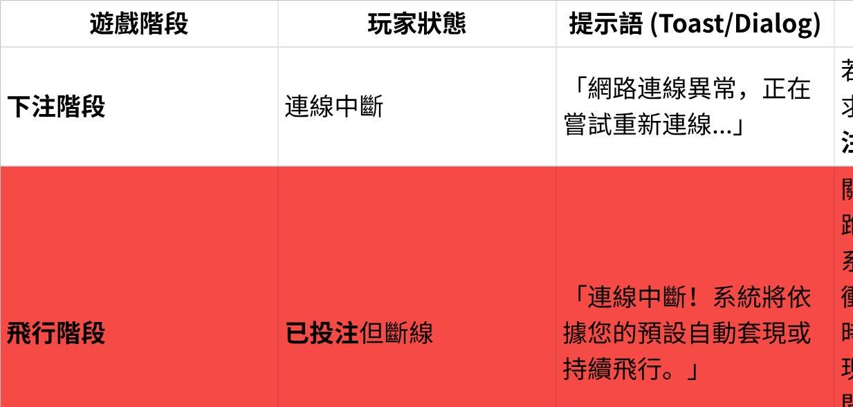
点击图片可查看完整电子表格

- 下注細節限制 (邊界條件)
- 單注上限 (Max Bet)： 玩家雖然積分夠，但想一次押注 1,000,000 分，超過後台設定，雖然可以押 5 次，但如果這 5 次加起來的總額超過該房間的上限。
- 提示： 「本局總投注積分已達上限。」
- 房間與權限類
- 餘額低於進房門檻： 身上積分低於1。
- 提示： 「您的積分不足。」

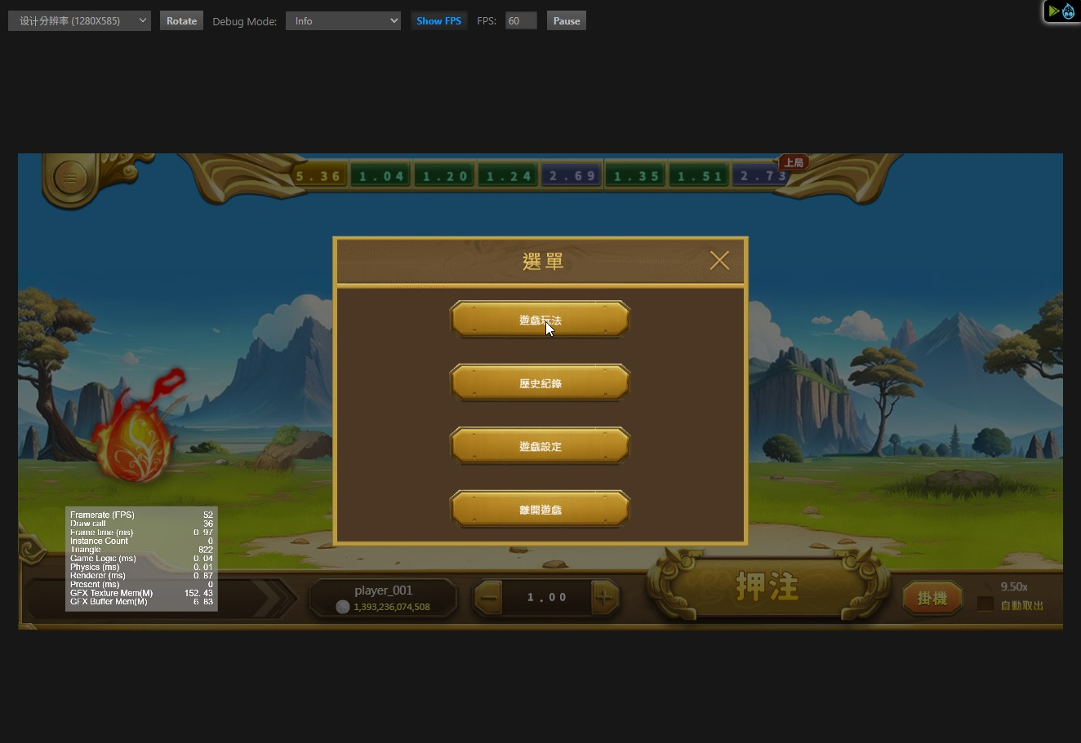
- 觸發邏輯與提示
- 觸發時機： 玩家點擊選單中的「離開遊戲」按鈕時，系統檢查該玩家在該局是否有「已扣款但尚未結算」的注單。
- UI 表現： 彈出暫時性提示（Toast），不關閉當前選單，僅阻止跳轉動作。
- 建議文字： 「遊戲進行中，無法離開」 或 「您目前有進行中的注單，暫時無法離開遊戲」。

- 針對不同階段的細節處理
在 Crash 遊戲中，「有下注」的狀態會提示：
- 該階段 ：鳳凰飛行中 (Flying)
- 此時注單已正式生效，無法取消，只能等待「手動取出」或「鳳凰墜毀」。
- 處理： 強制鎖死離開功能，顯示 「遊戲結算中，請稍候」。

- 其他「離開」相關提示
除了有下注無法離開，為了遊戲體驗完整，補上這兩個情境：
- 自動掛機中 (Auto Bet)
- 如果玩家開啟了「掛機」功能（畫面右下角有掛機選項），若直接點離開，應彈窗確認。
- 提示： 「當前正處於掛機模式，離開將停止自動下注，是否確認離開？」
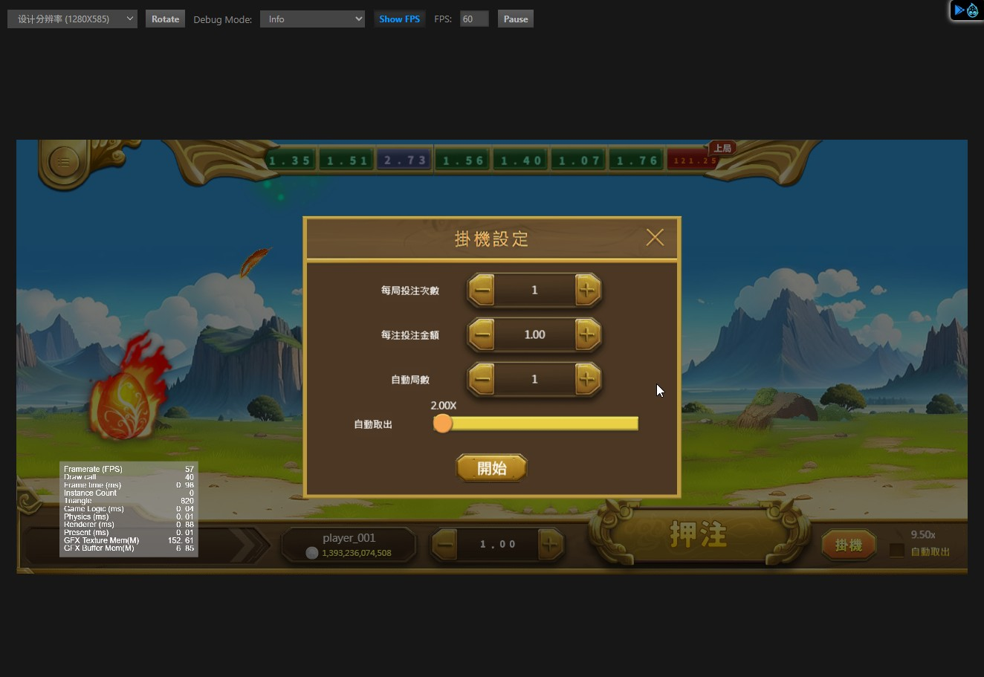
- 掛機參數設定錯誤 (點擊「開始」前)
在按下開始按鈕時，需檢查設定值是否合法：
- 餘額不足以支付總次數： 如果設定「每局投 5 次」且「自動 10 局」，系統檢查餘額發現不夠支付第一局。
- 提示： 「您的積分不足。」
- 掛機運行中，試圖進行「手動下注」
這是最常發生的錯誤。當「自動下注」正在排隊或執行時，玩家又去點右下角的「押注」按鈕。
- 觸發時機： 掛機狀態為 ON，玩家手動點擊「押注」。
- 提示： 「請先停止掛機後再進行其他動作」。
- 掛機運行中，試圖「修改金額」
掛機時，下方的金額調整按鈕（+ / -）應該要反灰鎖死
- 餘額觸發中斷 (掛機過程中)
掛機到一半，因為餘額扣到不夠支付下一局的設定金額。
- 觸發時機： 自動下注邏輯發現 CurrentBalance < (每局次數 * 每注金額)。
- 提示： 「您的積分不足。」（此為強制中斷的 Dialog 或 Toast）。

1.待修正
- 右下角自動取出 - 統計 顯示最高倍數為1000倍，但倍率最高能調到1075.1倍，與工程師確認是否有機會可以超過1000倍
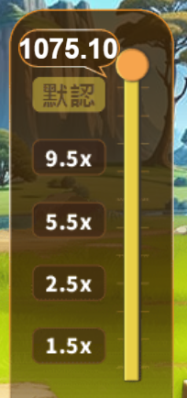
- 右下角自動取出 - 倍率顯示需做成按鈕形式，目前的標示方式無法直觀地讓玩家知道該處可進行點擊。
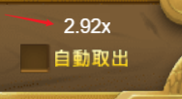
- 右下角自動取出 - 滑拉選單旁的固定倍率數值，應為可點擊變更的模式
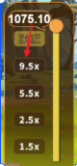
- 於下注區間下注後，右側下注列表應顯示為不可點擊狀態
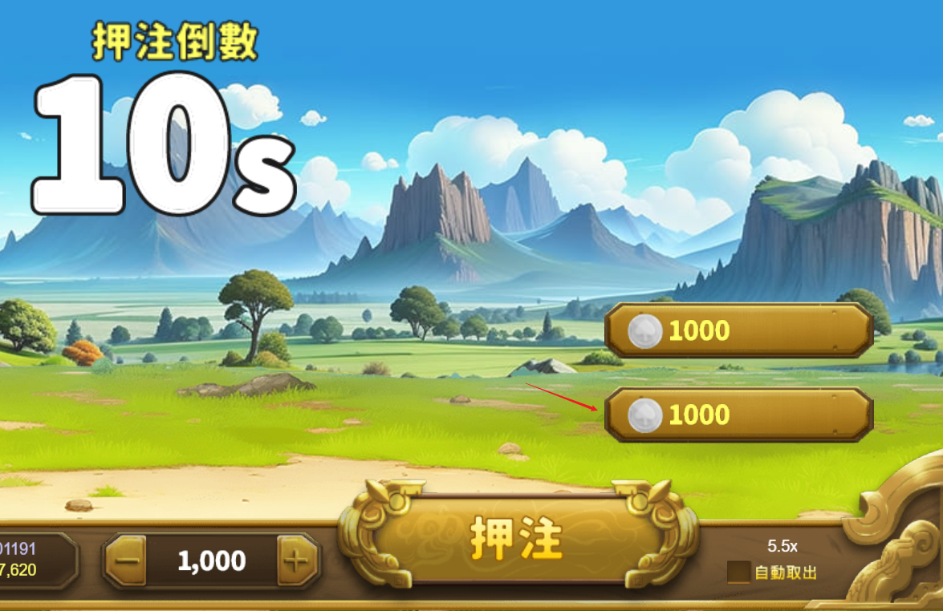
- 切換視窗尺寸的同時進行下注，會導致個人餘額的數字大小不一致。（中下處）

- 押注後可以離開房間 >>> 應改為有投注時不可離開遊戲
- 玩家成功下注成功後，離開遊戲再回來，投注讀秒階段離開會顯示，遊戲進行中請稍後，讀秒完後約3秒自動返回遊戲中，注單也還在，但是遊戲進行中如果離開回來一樣是發生飛行高度停留在離開前的高度，並且背景不管多高都會從地面的背景重新開始。
- 同個房間的會員下注，如果有其他人提早領取另外的會員頁面也會顯示領取(但是實際上沒有領到也不能跳車)等於一定會輸錢
情況1. A.B各下注一筆
- A點擊"全部取出" - B玩家無受影響 A若點擊 "取" - B則僅能點擊 "全部取出"
情況2.A下注一筆.B下注兩筆 -
- A點擊"全部取出" - B玩家無受影響
- A若點擊 "取" - 則B的第一個下注會無法單獨"取"，僅可以點擊 "全部取出"一次取回 或 第二個下注單獨"取"後點擊"全部取回"
- 遊戲有機會卡在最高點約3秒的時間這個時候還可以點擊取回
- 畫面上的距離會突然直接到結束的分數。
- 明明只飛了0.72但實際取回有1.29，畫面數值與實際的取回數值差異過大。

2.需補上
- 前台無注單編號顯示
- 大廳桌號顯示不完整
- 須補小LOGO
- 須補顯示 底注 & MAX
- 積分分數不足時, 上注失敗但未顯示提示文字

3.待優化
- 於開局倒數時多次切換頁面，燃燒動畫會重複出現。
- 鳥飛出去的時候尾巴的綠色斑點，不透明像素錯誤，新增需求15倍/30倍/50倍三個階段鳳凰由普通顏色，慢慢走向炫麗特效類似升級的效果。
- 左上角選單的按鈕呈現已經壓下的圖片需要更換，回來還沒按下前的圖片
- 調整自動取出設定時，若當局遊戲開始需自動關閉設定數值區塊
- 遊戲設定介面及音量調節數值需更新

4.系統異常問題
- 下注完成後，頁面直接卡住無法取回任何操作但是左下角的金額還是會自動扣除，也沒有顯示斷線(6/23)

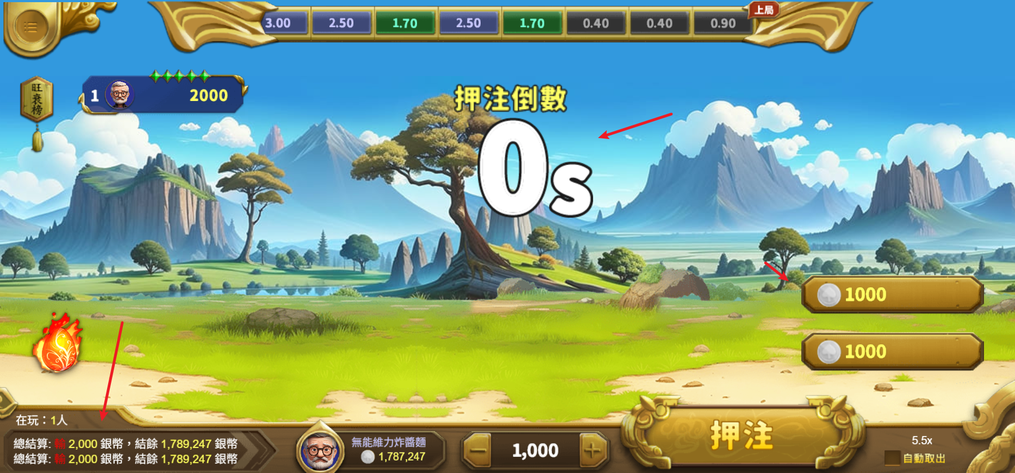
- 會有不明原因遊戲畫面會中斷
- 手機版測試環境下，超過賠率1以上背景就會慢慢黑頻
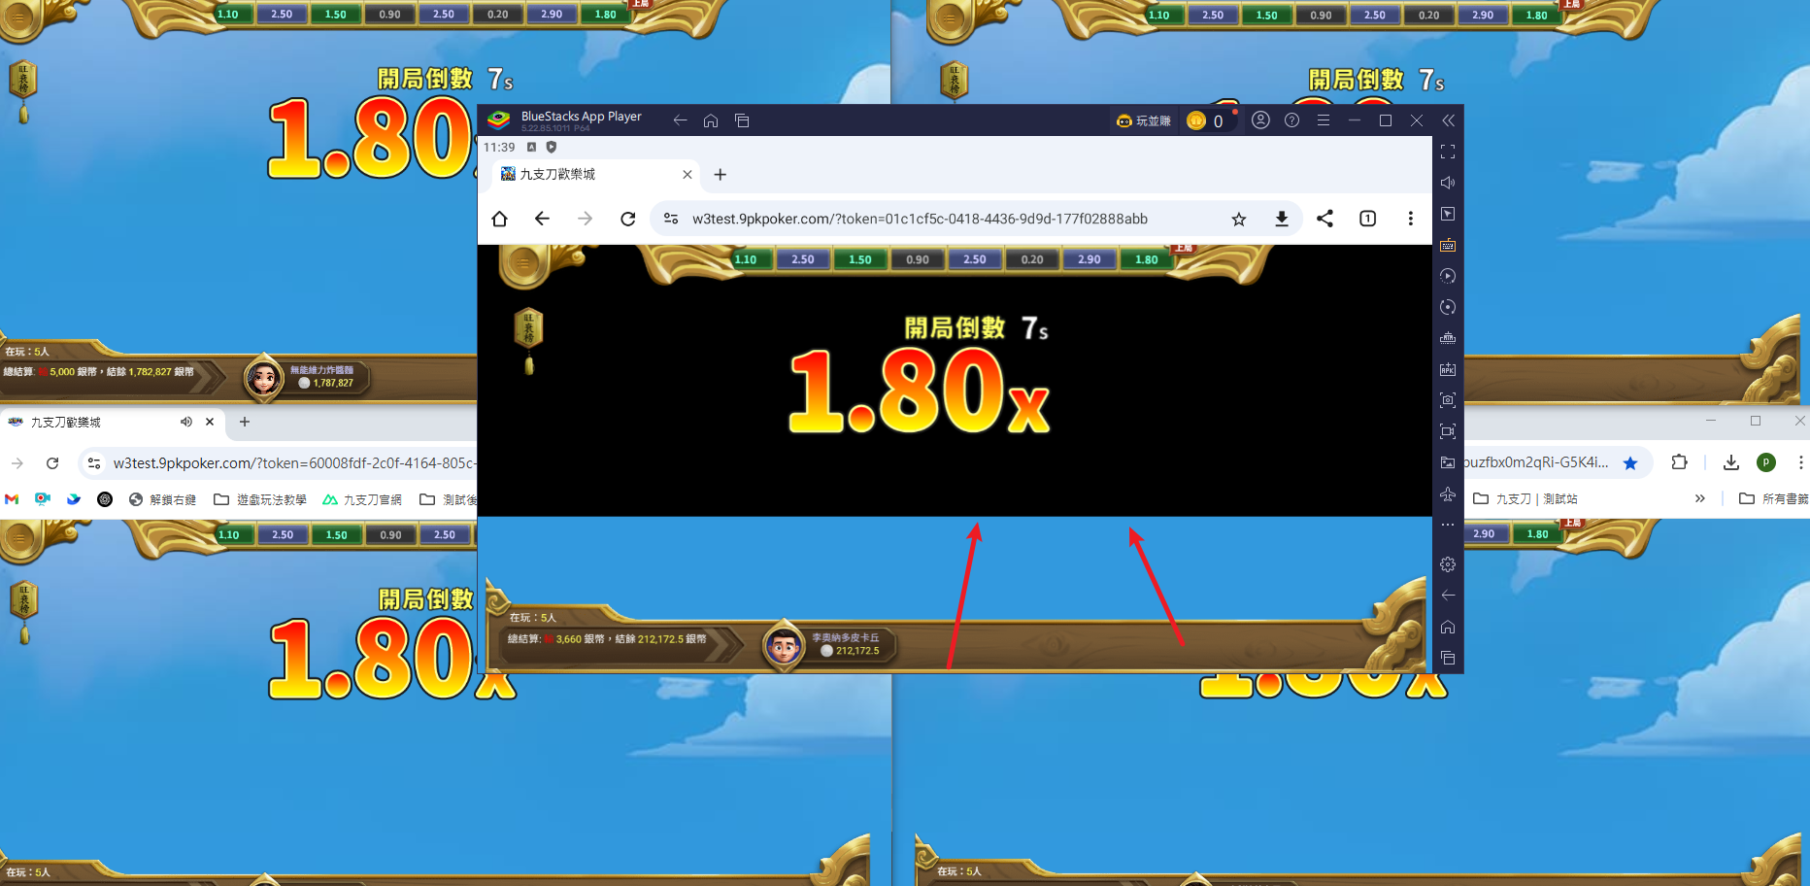
- 進行鳳飛飛的遊戲後，有機會直接後台變成警示帳號無法使用跟登入，需要自行解開
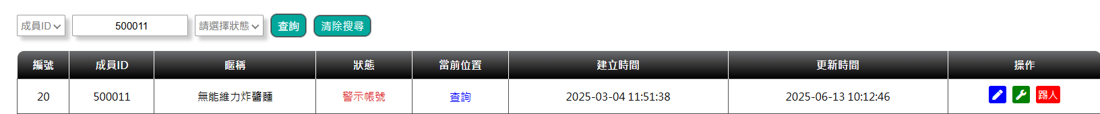
- 無論是否有押注，直接離開房間後有一定機率會直接跳到讀取畫面，並卡在100%無法進入遊戲，放置一段時間後會顯示下圖文案，按下確認鍵則會跳出LINE登入畫面。(疑似token失效)
